¿Cómo influenció la propagación del Islam en el desarrollo de la ciencia?
تأثير انتشار الإسلام فى ازدهار العلم
] Español – Spanish –[ إسباني

www.islamreligion.com website

موقع دين الإسلام

2013 - 1434


El Islam incita al hombre para que utilice su poder de inteligencia y observación. En unos pocos años de propagación de la religión, florecieron grandes civilizaciones y universidades. La síntesis de las ideas orientales con las occidentales y de ideas nuevas con antiguas, trajo consigo grandes avances en la medicina, matemáticas, física, astronomía, geografía, arquitectura, arte, literatura e historia. Muchos sistemas cruciales tales como el álgebra, los números arábigos y el concepto del cero (vital para el avance de las matemáticas), fueron transmitidos a la Europa medieval por los musulmanes. Instrumentos sofisticados que harían posible los viajes europeos de descubrimiento, tales como el Astrolabio, el cuadrante y buenos mapas de navegación, fueron desarrollados por los musulmanes.

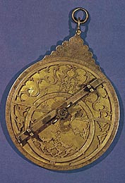
El Astrolabio: Uno de los más importantes instrumentos científicos desarrollado por los musulmanes y que fuera ampliamente utilizado en occidente hasta tiempos modernos.

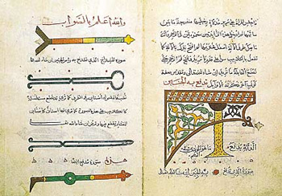

Los médicos musulmanes descubrieron técnicas de cirugía y por lo tanto desarrollaron muchos instrumentos quirúrgicos tal y como se ve en este antiguo manuscrito.

